实验三 队列的应用
学生姓名 |  | 学 号 |  | 专业班级
实验地点 |  | 实验日期 |  | 指导教师
实验环境 | c/c++ |  |  | 实验学时 | 2学时
实验类型 | 综合 |  |  | 实验成绩
一、实验目的
1、理解和掌握队列的基本概念
2、会使用队列解决实际问题。
二、实验要求
1、认真阅读程序，将未完成的代码补全（红色部分）。
2、上机调试，并运行程序。
3、保存和截图程序的运行结果，并结合程序进行分析。
三、实验内容
1、假设使用计算机进行售票其过程如下：当旅客来买票时，首先填写一张购票卡，然后填写购票卡的先后次序将购票卡的信息人工输入到一个队列中，接着售票处理程序从队列中依次取出购票卡上的信息，并按要求进行售票。本程序售票过程如下：机票预售系统由两个处理程序组成，一个是将购票卡依次入队的排队处理程序，一个是从队列中取出购票卡信息按编号顺序处理售票程序。
见参考程序3.1，运行界面见图3.1。
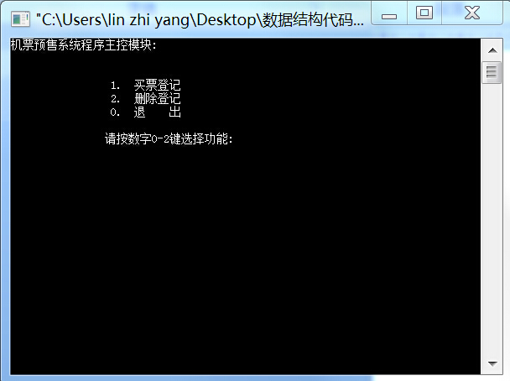
图3.1 运行界面
读懂程序，并在红色字体内填空。
参考程序3.1
#define MAX 100
#define NULL 0
#include "stdio.h"
#include "string.h"
#include "stdlib.h"
typedef struct tick
{char name[10];
char first[10];
char dist[10];
char time[10];
char flay[10];
int rear,front;
}tickd;
tickd q[MAX+1];
int rear,front;
void enqueue(),dequeue(),clear(),good_bye();
int menu_select();
void clear()
{ }
void good_bye()
{clear();}

int menu_select()
{char c; int n;
clear();
printf("机票预售系统程序主控模块:\n\n\n");
printf("\t\t 1. 买票登记 \n");
printf("\t\t 2. 删除登记 \n");
printf("\t\t 0. 退 出 \n");
do{printf("\n\t\t请按数字0-2键选择功能:");
c=getchar();
n=c-48;}while((n<0)||(n>2));
return(n);
} /*MENU_SELECT*/

void enqueue()//入队操作
{char s1[10], s2[10], s3[10], s4[10], s5[10];
if (rear==MAX) rear=1;
else if(((rear+1)%MAX)==front)
{printf("队列溢出错误\n"); getchar();exit(0);}
else {/*将未完成的代码补全,提示：此处添加一条语句*/
printf("\n\n\t\t请登记所买机票信息:\n");
printf("\n\t\t请输入旅客姓名:");scanf("%s",s1);
printf("\n\t\t请输入起飞地点:");scanf("%s",s2);
printf("\n\t\t请输入飞往地点:");scanf("%s",s3);
printf("\n\t\t请输入起飞时间:");scanf("%s",s4);
printf("\n\t\t请输入航班代号:");scanf("%s",s5);
strcpy(q[rear].name,s1);
strcpy(q[rear].first,s2);
strcpy(q[rear].dist,s3);
strcpy(q[rear].time,s4);
strcpy(q[rear].flay,s5);}
}/*ENQNQUEUE*/

void dequeue() //删除机票登记信息即出队操作
{if (rear==front)
{printf("\n\t\t队列已空，操作错误\n");getchar(); exit(0);}
else{
/*将未完成的代码补全,提示：此处添加一条语句*/
printf("\n\n\t\t删除机票登记:\n\n\t\t");
printf("旅客姓名:%s\n\t\t",q[front].name);
printf("旅客姓名:%s\n\t\t",q[front].first);
printf("起飞地点:%s\n\t\t",q[front].dist);
printf("飞往地点:%s\n\t\t",q[front].time);
printf("起飞时间:%s\n\t\t",q[front].flay);
} getchar();
}/*DEQUEUE*/

void main()
{int kk;
rear=0; front=0;
do{kk=menu_select();
switch(kk)
{
case 1:{enqueue();break;}
case 2:{dequeue();break;}
case 0:{good_bye();exit(0);}
}getchar();getchar();
}while(kk!=0);
}/*MAIN*/
2、填空题。
1）循环顺序队列基本操作
1、/*入队*/
int append(sqqueue *q,Elemtype x)
{
if(q->rear+1)%MAXNUM==q->front)
printf("\n队列满！");
return FALSE;
}
q->queue[q->rear]=x;
/*将未完成的代码补全,提示：此处添加一条语句*/
return TRUE;
}
2、/*出队*/
int Delete(sqqueue *q)
{
Elemtype x;
if(q->front==q->rear)
printf("\n队列空！");
return FALSE;
}
/*将未完成的代码补全,提示：此处添加一条语句*/
q->front=(q->front+1)%MAXUM;
printf("\n队列元素%d出队！\n",x);
return TRUE;
}
2）链队列基本操作
3、/*入链队列*/
void Lappend(Lqueue *q,int x)
{
Qnodetype *s;
s=(Qnodetype *)malloc(sizeof(Qnodetype));
s->data=x;
s->next=NULL;
/*将未完成的代码补全,提示：此处添加一条语句*/
q->rear=s;
}
4、/*出链队列*/
ElemType Ldelete(Lqueue *q)
{
Qnodetype *p;
ElemType x;
if(q->front==q->rear)
{
printf("队列为空！\n");
return 0;
}
else
{
p=q->front->next;
/*将未完成的代码补全,提示：此处添加一条语句*/
if(p->next==NULL)
q->rear=q->front;
x=p->data;
free(p);
}
printf("出链队列元素:%d\n",x);
return(x);
}
思考和练习题：
1、链栈只有一个top指针，对于链队列，为什么要设计一个头指针和一个尾指针？
2、假设以数组A[M]存放循环队列的元素，若队头和队尾指针分别为front和rear，则队列判空的条件是_______________，判满的条件是______________。
3、在一个单链表中P所指结点后插入一个S所指结点时，应执行语句________________和______________。

